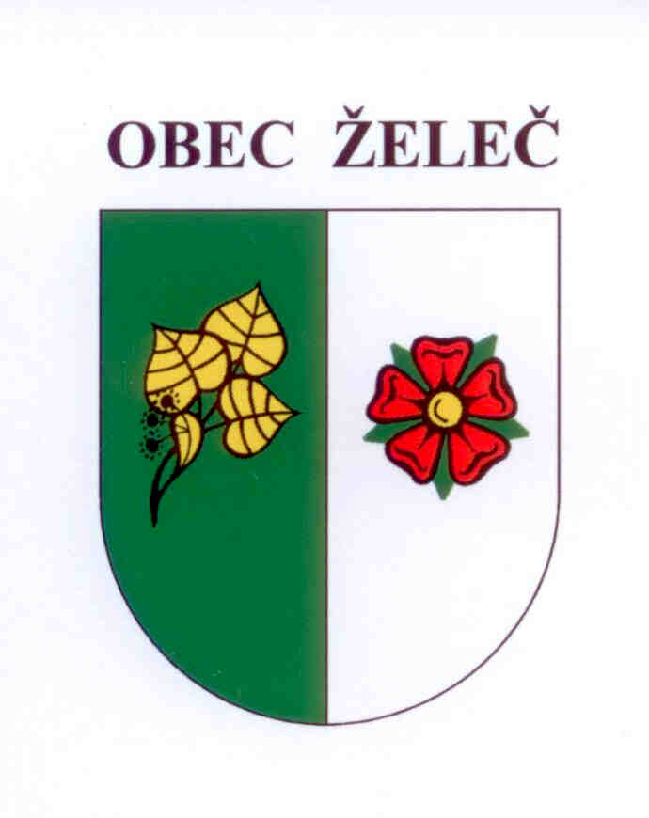
POZVÁNKA
na veřejné jednání Zastupitelstva obce Želeč, které se koná dne 24.6.2015 od 18 hodin v přísálí kulturního domu v Želči.

Program jednání:
- Zahájení, volba orgánů jednání.
- Zpráva o činnosti rady.
- Schválení závěrečného účtu a hospodaření obce za rok 2014.
- Schválení rozpočtového opatření č. 3.
- Schválení pořízení změny územního plánu č.2.
- Schválení prodeje pozemku panu Zázvorkovi č.p. 157 (pozemek pod RD).
- Schválení koupě areálu tenisových kurtů od TJ Sokol Želeč.
- Projednání žádosti o dočerpání dotace na akci 23 TI Želeč.
- Diskuse
- Usnesení, závěr.

V Želči dne 16.6.2015
Ladislav Stejskal
starosta obce

